Учебно-тематический план 2 года обучения

№  п/п | Разделы, темы | Всего | Теория | Практика
 | Вводное занятие | 2 | 2
 | Первоначальные понятия о техническом рисунке, чертеже, эскизе | 10 | 10
 | Интерфейс системы КОМПАС-3D. Операции построения и редактирования | 30 | 10 | 20
 | Создание чертежей | 14 | 10 | 4
 | Трехмерное моделирование | 46 | 16 | 30
 | Библиотеки в КОМПАС-3D | 64 | 14 | 50
 | Моделирование сборочных чертежей в КОМПАС-3D | 30 | 4 | 26
 | Загрузка моделей и изготовление деталей на фрезерно-гравировальном станке Roland SRM-20, 3D принтере Zenit | 16 | 2 | 14
 | Промежуточная аттестация | 2 |  | 2
 | Итоговое занятие | 2 |  | 2
 | ИТОГО: | 216 | 68 | 148

Содержание программы

Вводное занятие (2 ч.)

Введение. Техника безопасности. Знакомство с правилами поведения во время занятий. Ознакомление с планом работы на год.

Первоначальные понятия о техническом рисунке, чертеже, эскизе (10 ч.)

Масштаб, нанесение размеров в начальном техническом моделировании. Порядок чтения и составления.

Интерфейс системы КОМПАС3D. Операции построения и редактирования (30 ч.)
Интерфейс системы КОМПАС-3Б. Построение геометрических объектов. Редактирование в КОМПАС-3Б. Управление окном Дерево построенияплоской детали. Сплайны, кривые Безье, NURBS- кривые (создание и редактирование). Задание системных параметров текста новых документов командой «Настройка». Построение разрезов и сечений с использованием инструментов системы КОМПАС 3D.

Создание чертежей (15 ч.)

Оформление чертежей по ЕСКД в Компас 3D. Подготовка 3D модели и чертежного листа. Оформление чертежей по ЕСКД в Компас 3D. Подготовка 3D модели и чертежного листа. Линии, разрезы и сечения. Разрезы на аксонометрических изображениях деталей с использованием инструментов системы КОМПАС. Выполнение чертежа сконструированного изделия.

Трехмерное моделирование (46 ч.)

Построение трехмерной модели прямоугольника и окружности. Создание винта и отверстия. Операции (выдавливание, вращение, кинематическая операция, операция по сечениям). Моделирование тела вращения на примере вала. Операции (выдавливание, вращение, кинематическая операция, операция по сечениям). Создаем 3D модель Корпус. Конструирование несложных деталей по заданным параметрам, условиям и функциональному назначению. Изменение свойств графических объектов в КОМПАС-ЗD.

Библиотеки в КОМПАС-3D (64 ч.)

Использование менеджера библиотек.Конструкторская библиотека. Библиотека Стандартные изделия. Системы расчета Компас-Shaft 2D, 3D, система расчета Компас-Spring, система APM FEM, создание пользовательских библиотек.

Моделирование сборочных чертежей в КОМПАС-3D (30 ч.)

Деталирование многослойного сборочного чертежа в системе КОМПАС-ЗD. Разнесенный показ сборки объекта. Создание сборки узла механизма. Проект «Создание модели сборочного чертежа по выбору».Анимация сборки кривошипа.Анимация сборки примитивного двигателя.Проект «Создание анимации механизма по выбору».

Загрузка моделей и изготовление деталей на фрезерно-гравировальном станке Roland SRM-20, 3D принтере Zenit (15ч.)
Фрезерно-гравировальный станок Roland SRM-20. 3D принтере Zenit. Загрузка моделей и изготовление деталей на фрезерно-гравировальном станке Roland SRM-20, 3D принтере Zenit.

Промежуточная аттестация (2 ч.)

Проведение промежуточной аттестации

Итоговое занятие (2 ч.)
Защита проектов. Подведение итогов. Награждение.

Учебно-тематический план 3 года обучения

№  п/п | Разделы, темы | Всего | Теория | Практика
 | Вводное занятие | 2 | 2
 | Общие требования к выполнению технического рисунка и его разработка с помощью компьютерной графики. | 4 | 2 | 2
 | Изображение 2D геометрических примитивов. | 8 | 4 | 4
 | Управление 2D изображениями. | 12 | 4 | 8
 | Редактирование 2D изображений, приближение или отдаление изображений. | 6 | 2 | 4
 | Объемное 3D моделирование | 12 | 4 | 8
 | Редактирование 3D изображений. | 4 | 2 | 2
 | Обработка деталей на фрезерных станках с ЧПУ (Фрезерный станок с ЧПУ PDS-F5, Roland SRM-20) | 44 | 14 | 30
 | Обработка деталей на токарных станках с ЧПУ (Токарный станок с ЧПУ RDS-T) | 62 | 22 | 40
 | Защита проектов | 4 |  | 4
 | Итоговая аттестация | 2 |  | 2
 | Итоговое занятие | 2 |  | 2
 | Итого: | 216 | 84 | 132

Содержание программы

Вводное занятие (2 ч.)
Введение. Техника безопасности.

Общие требования к выполнению технического рисунка
и его разработка с помощью компьютерной графики (4ч).

Масштаб, нанесение размеров в начальном техническом моделировании. Порядок чтения и составления плоской детали.

Изображение 2D геометрических примитивов (8ч.)

Построение отрезков. Построение прямоугольников. Построение окружностей. Построение дуг. Построение ломаных линий. Построение элемента «Сплайн». Построение замкнутых контуров. Виды линий и их выбор.
Управление 2D изображениями (12ч.)

Удаление 2D изображений. Перенос 2D изображений. Поворот 2D изображений. Копирование 2D изображений. Зеркальное отражение 2D изображений. Булевы операции с 2D изображениями. Динамическое перемещение 2D изображений, приближение или отдаление изображений.

Редактирование 2D изображений, приближение или отдаление изображений (6ч.)

. Скругление углов. Срезание фасок углов. Тримирование. Продление. Штрихование области.

Объемное 3D моделирование (12ч.)

Виды объемных изображений. Способы создания объемных изображений (формообразующие операции). Построение объемных изображений «Проволока», «Труба» и «Сфера». Построение объемных изображений методом смещения профиля. Построение 3D моделей на основе созданных тел. Управление 3D изображениями. Удаление элементов. Масштабирование объемных изображений. Задание рабочее плоскости. Булевы операции с 3D изображениями.

Редактирование 3D изображений (4ч.)

Получение аксонометрического изображения с 3D модели. Сохранение выполненных разработок и печать результатов проектирования.

Обработка деталей на фрезерных станках с ЧПУ(фрезерный станок с ЧПУ PDS-F5, Roland SRM-20) (44ч.)

Конструктивные особенности малогабаритного фрезерного станка с ЧПУ модели РФ-А5 ДС. Принципы построения системы координат фрезерного станка с ЧПУ. Виртуальный пульт малогабаритного фрезерного станка с ЧПУ модели РФ-А5 ДС. Виртуальный пульт малогабаритного фрезерного станка с ЧПУ модели РФ-А5 ДС. Включение и основные приемы ручного управления с пульта малогабаритным фрезерным станком с ЧПУ. Установка тисков на рабочем столе. Выверка расположения тисков параллельно осям координат станка. Назначение нулевой точки детали в режиме ручного управления станка. Основы геометрических вычислений координат при фрезерной обработке на станках с ЧПУ. Основы геометрических вычислений координат при фрезерной обработке на станках с ЧПУ. Технологические основы фрезерной обработки на станках с ЧПУ. Введение в программирование. Вспомогательные функции. Подготовительные функции. Программирование паузы и линейной интерполяции. Загрузка управляющей программы на виртуальный пульт. Редактирование программы и запуск обработки. Программирование выбора базовой плоскости, способа отсчета перемещений, смещения нулевой точки детали, возврата на базу. Подготовительные функции круговой интерполяции. Фрезерование контура детали. Коррекция на радиус фрезы. Постоянные технологические циклы. Программирование циклов сверления.

Обработка деталей на токарных станках с ЧПУ (токарный станок с ЧПУ RDS-T) (62ч.)

Конструктивные особенности малогабаритного токарного станка с ЧПУ модели РТ-4.2 ДС. Принципы построения системы координат токарного станка с ЧПУ. Виртуальный пульт малогабаритного станка с ЧПУ модели РТ-4.2 ДС. Включение и основные приемы ручного управления с пульта малогабаритным токарным станком с ЧПУ. Установка в револьверной головке эталонного резца. Назначение нулевой точки детали в режиме ручного управления с пульта. Основы геометрических вычислений координат при токарной обработке на станках с ЧПУ. Технологические основы токарной обработки на станках с ЧПУ. Основные сведения о составе управляющей программы. Основные сведения о составе управляющей программы. Введение в программирование. Вспомогательные функции. Подготовительные функции. Программирование паузы и линейной интерполяции. Загрузка управляющей программы на виртуальный пульт. Редактирование программы и запуск обработки. Программирование способа отсчета перемещений. Программирование смещения нулевой точки детали. Программирование возврата на базу. Подготовительные функции круговой интерполяции. Определение и внесение в базу данных системы ЧПУ корректоров на смещение осевого инструмента. Определение при помощи измерительного индикатора корректоров на смещение осевого инструмента. Постоянные технологические циклы. Программирование нарезания резьбы.

Сквозная технология в CAD/CAM (58ч.)

Создание объемной модели детали. Разделение пресс-формы. Создание управляющей программы для изготовления пресс-формы. Переход в технологический модуль. Изменение положения начала системы координат. Задание технологической команды «Заготовка». Задание положения начала цикла. Задание плоскости холостых ходов. Создание перехода фрезеровать колодец. Расчет траектории движения инструмента и моделирование обработки. Просмотр файла CLData. Преобразование «CLData» в управляющую программу. Создание операций технологического процесса для оборудования с ЧПУ. Создание операционных эскизов. Создание технологических переходов. Изготовление деталей на станках с ЧПУ. Разработка и создание проекта.

Защита проектов (4ч.)
Защита проектов.

Итоговая аттестация (2 ч.)
Проведение итоговой аттестации

Итоговое занятие (2 ч.)
Зачет.

Методическое обеспечение

№  п/п | Наименование товара | Количество  (шт.) | Фото
 | Интерактивная доска 78* Promethean TZ_78 ActivBoard 10Touch Dry Erase | 1 | 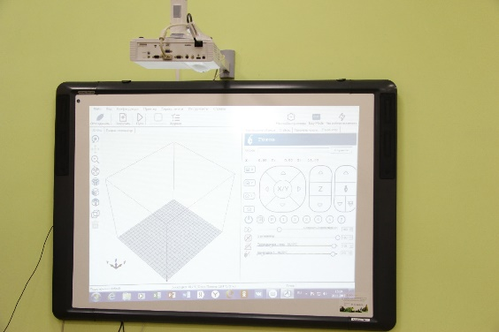
 | Проектор Optoma X305ST с креплением для проектора Polymedia | 1 | 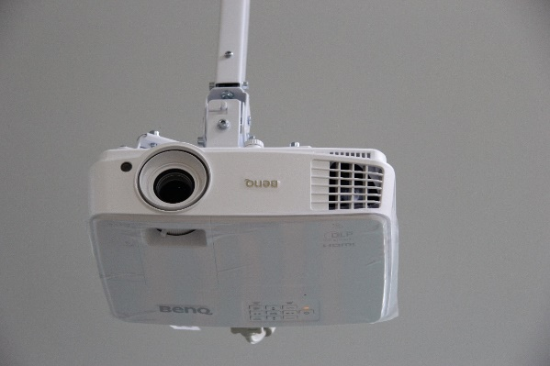
 | Веб камера Logitech Brio 4K | 1 | 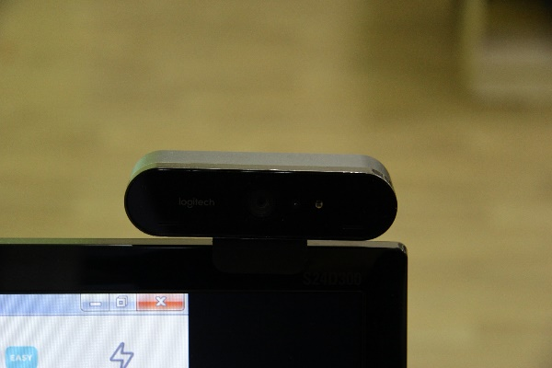
 | Ноутбук Acer EX2519-POBD | 4 | 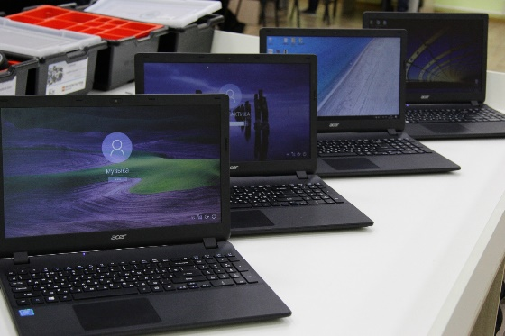
 | Офисный компьютер MicroXperts C300-2, монитор Samsung S24D300H, комплект клавиатура + мышь Logitech Desktop MK120 | 3 | 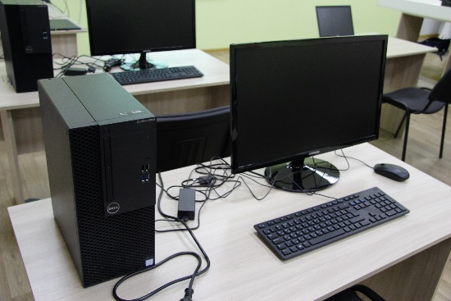
 |  |  | 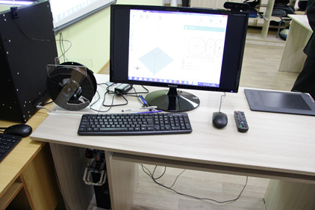
 | Базовый набор LEGO MINDSTROMS EDUCATION EV3 LEGO 45544  Ресурсный набор LEGO MINDSTROMS EDUCATION EV3 LEGO 45560 | 2  1
 | Конструктор MGBot на гусеничной платформе  Комплект для участия в соревнованиях WorldSkills по компетенции «Интернет вещей» Smart Agriculture  Ресурсный набор ЙоТик | 2  4  4 | 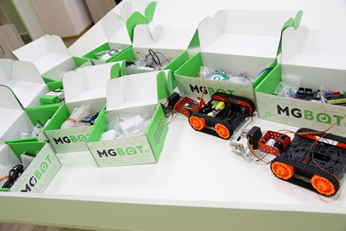
 | Умная теплица WiFi | 1 | 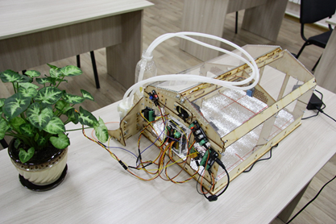
 | Фрезерно-гравировальный станок Roland SRM-20 | 1 | 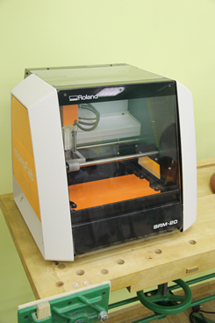
 | Устройство для ввода информации для проведения мероприятия WACOM Intuos Pro S (Small) PTH-451-RUPL | 2 | 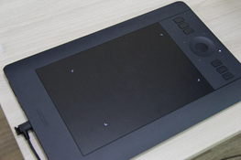
 | 3D принтер Zenit | 1 | 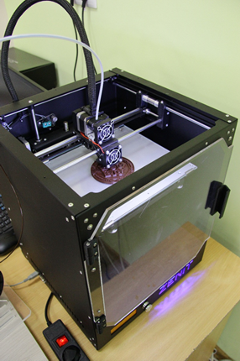
 | Принтер EPSON L312, струйный | 1 | 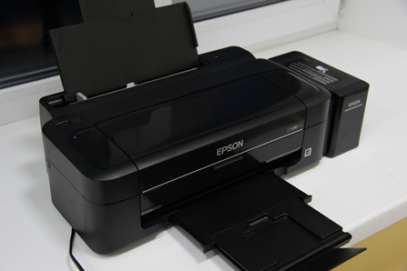
 | Робот манипулятор | 1 | 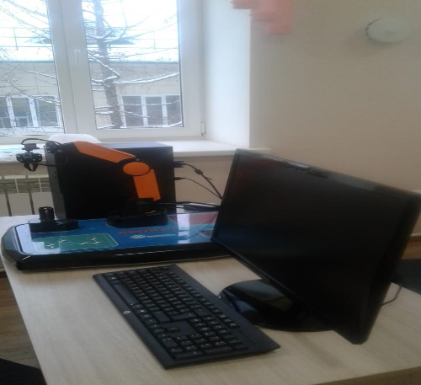
 | Фрезерный станок с ЧПУ RDS-F5 | 1 | 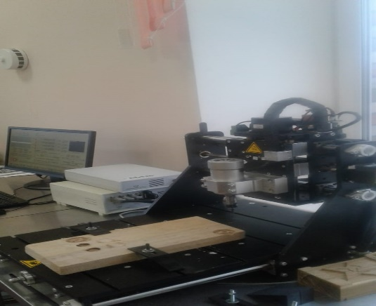
 | Токарный станок с ЧПУ RDS-T | 1 | 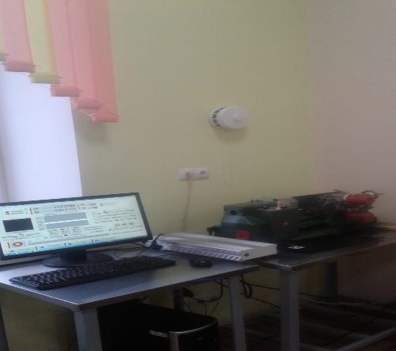

Литература

1.Метод проектов – технология компетентностно-ориентированного образования:-под редакцией проф.Е.Я.Когана-Самара: Учебная литература,2006

2.Технический труд. Технические и проектные задания для учащихся 5-9 классы». - М.: Дрофа, 2008

3.Потемкин А. Инженерная графика. Просто и доступно. М.: Изд. Лори, 2000.

4.Серебреницкий П.П. Программирование для автоматизированного оборудования: учебник для средн. проф. учебных заведений. - М.:Высш. шк. 2003 - 592с.

Приложения

Приложение 1

- Робот обнаруживает препятствие. На роботе датчик касания смотрит вперед. Робот начинает двигаться. Как только обнаружится касание с препятствием, робот должен остановиться.
- Из скольки блоков состоит ваша программа?
- Остановился робот сразу после касания или еще пытался продолжить двигаться?
- За счет какого действия в программе нужно остановить робота, сразу после обнаружения нажатия?

- Простейший выход из лабиринта. Напишите программу, чтобы робот выбрался из лабиринта вот такой конфигурации:
- Что нужно сделать роботу после касания со стенкой?
- В какую сторону должен крутиться мотор, чтобы робот мог выполнить разворот беспрепятственно?
- Сколько раз робот должен сделать одинаковые действия?

- Ожидание событий от двух датчиков.
Установите на роботе два датчика касания – один смотрит вперед, другой – назад.
Напишите программу, чтобы робот менял направление движения на противоположное при столкновении с препятствием, при этом:
- При движении вперед опрашивается передний датчик
- При движении назад опрашивает задний датчик

- Управление звуком.
- Робот должен начать двигаться после громкого хлопка.
- После еще одного хлопка робот должен повернуть на 180 градусов и снова ехать вперед
- Использовать цикл, чтобы повторять действия из шага 2.

- Робот обнаруживает препятствие.
Датчик расстояния на роботе смотрит вперед. Робот двигается до тех пор, пока не появится препятствие ближе, чем на 20 см.

- Парковка. Датчик расстояния смотрит в сторону. Робот должен найти пространство для парковки между двумя «автомобилями» и выполнить заезд в обнаруженное пространство.

- Черно-белое движение.
Пусть робот доедет до темной области, а затем съедет обратно на светлую.
Добавьте цикл в программу – пусть робот перемещается вперед-назад попеременно, то на темную, то на светлую область.

- Движение вдоль линии.
Пусть робот перемещается попеременно, то на темную, то на светлую область. Движение должно выполняться поочередно то одним, то другим колесом. Используйте линии разной толщины.

- Робот-уборщик.
Роботу понадобятся датчик расстояния и цвета. Задача робота обнаружить внутри ринга весь мусор и вытолкнуть их за черную линию, ограничивающую ринг. Сам робот не долен выезжать за границу ринга.

- Красный цвет – дороги нет.
Робот-тележка должен пересекать черные полоски – дорожки, при пересечении говорить «Black». Как только ему встретиться красная дорожка – он должен остановиться. Задание нужно выполнить с использованием вложенных условий.
Приложение 2

- Назначение САПР Компас 3^ .
2.Что включает в себя программная среда САПР Компас 3^?
- Какие типы файлов можно создавать в программе Компас 3^ ?
4.Что такое ЕСКД? Для чего нужна ЕСКД?
- Как запускается программа КОМПАС 3^ ?
- Как можно получить текущую справочную информацию о программе
КОМПАС 3^ ?
- Какие новые документы можно создавать в Компас 3^ ?:
- Количество локальных систем координат, допустимое в Компас 3^ ?
9.Что делать, если вы хотите узнать больше о командах или любом объекте системы КОМПАС-ЗБ?
- Где находится начало абсолютной системы координат чертежа?
- Где находится начало абсолютной системы координат фрагмента?
- Где находится начало абсолютной системы координат детали?
- Укажите как можно задать параметры формата в программе Компас ЗБ?
14.Ориентация листа чертежа. Какой она бывает и как задается в программе Компас 3^?
Где помещают основную надпись на чертеже?
Вопросы ко второй контрольной точке (текущий контроль):
- Какие основные сведения указывают в основной надписи производственного чертежа?
- Какие основные сведения указывают в основной надписи учебного
чертежа?
- С помощью каких команд можно заполнить основную надпись чертежа?
- Какие команды для ввода правильного многоугольника Вы знаете?
- Назовите параметры для ввода правильного многоугольника.
6.Зачем нужны точные построения?
- На чем основан метод точных привязок?
- В чем разница между локальными и глобальными привязками?
- Какие параметры имеет команда Скругление?
- По какой команде на панели Редактирования можно удалить лишние элементы на чертеже?
- Назовите основные элементы интерфейса системы трехмерного (3^) твердотельного моделирования их назначение
- Как расположены оси изометрической проекции?
- Как откладывают размеры при построении изометрической проекции предмета по осям X, У, 2?
14.Что такое правильные многогранники?
15. Дайте определение тел вращения: цилиндра, конуса, шара.
Вопросы к зачету(промежуточная аттестация):
- Назначение САПР Компас 3^ .
2.Что включает в себя программная среда САПР Компас 3^?
3.Какие типы файлов можно создавать в программе Компас 3Э ?
4.Что такое ЕСКД? Для чего нужна ЕСКД?
- Как запускается программа КОМПАС 3^ ?
- Как можно получить текущую справочную информацию о программе
КОМПАС 3^ ?
- Какие новые документы можно создавать в Компас 3^ ?:
- Количество локальных систем координат, допустимое в Компас 3^ ?
9.Что делать, если вы хотите узнать больше о командах или любом объекте системы КОМПАС-3Б?
- Где находится начало абсолютной системы координат чертежа?
- Где находится начало абсолютной системы координат фрагмента?
- Где находится начало абсолютной системы координат детали?
- Укажите как можно задать параметры формата в программе Компас 3Б?
14.Ориентация листа чертежа. Какой она бывает и как задается в программе Компас 3^?
- Где помещают основную надпись на чертеже?
- Какие основные сведения указывают в основной надписи производственного чертежа?
- Какие основные сведения указывают в основной надписи учебного чертежа?
- С помощью каких команд можно заполнить основную надпись чертежа?
- Какие команды для ввода правильного многоугольника Вы знаете?
- Назовите параметры для ввода правильного многоугольника.
21.Зачем нужны точные построения?
- На чем основан метод точных привязок?
- В чем разница между локальными и глобальными привязками?
- Какие параметры имеет команда Скругление?
- По какой команде на панели Редактирования можно удалить лишние элементы на чертеже?
- Назовите основные элементы интерфейса системы трехмерного (3^) твердотельного моделирования, их назначение
- Как расположены оси изометрической проекции?
- Как откладывают размеры при построении изометрической проекции предмета по осям X, У, 2?
29.Что такое правильные многогранники?

Приложение 3

Вопрос 1
Какой язык для программирования обработки на станках с ЧПУ является наиболее популярным?

Варианты ответов
- ИСО 7 бит
- ELAN-25
- PROMPT

Вопрос 2
Что необходимо сделать в первую очередь после включения станка?

Варианты ответов
- Переместить исполнительные органы в его нулевую точку для синхронизации с СЧПУ
- Проверить хорошо ли закреплена заготовка
- Выбрать инструмент для обработки

Вопрос 3
Какая точка является базовой для шпинделя?

Варианты ответов
- Точка пересечения его диагоналей
- Точка пересечения направляющих
- Точка пересечения торца шпинделя с собственной осью вращения

Вопрос 4
Какие коды используются для определения рабочей системы координат?

Варианты ответов
- G41-G49
- G54-G59
- G84-G89

Вопрос 5
Что такое рабочее смещение?

Варианты ответов
- Расстояние от нуля станка до шпинделя
- Расстояние от нуля станка до нуля детали вдоль определенной оси
- Расстояние от шпинделя до нуля детали

Вопрос 6
Какой адрес указывает на соответствующий регистр компенсации длины инструмента?

Варианты ответов
- D
- H
- L

Вопрос 7
В чем заключается программирование в абсолютных координатах?

Варианты ответов
- Координаты точек отсчитываются от постоянного начала координат
- Координаты последующей точки отсчитываются от предыдущей
- Координаты точек отсчитываются от нулевой точки станка

Вопрос 8
В чем заключается программирование в относительных координатах?

Варианты ответов
- Координаты точек отсчитываются от постоянного начала координат
- Координаты последующей точки отсчитываются от предыдущей
- Координаты точек отсчитываются от нулевой точки станка

Вопрос 9
При помощи каких кодов происходит переключение между относительными и абсолютными координатами?

Варианты ответов
- G89, G90
- G90, G91
- G91, G92

Вопрос 10
Для чего в УП используются комментарии?

Варианты ответов
- Довести до оператора станка определенную технологическую операцию
- Задать определенные данные для обработки заготовки
- Описать последовательность обработки

Вопрос 11
Из чего состоит УП?

Варианты ответов
- Кадров
- Кодов
- Адресов

Вопрос 12
Коды с адресом G называются…

Варианты ответов
- Базовыми
- Вспомогательными
- Подготовительными

Вопрос 13
Коды с адресом М называются…

Варианты ответов
- Основными
- Базовыми
- Вспомогательными

Вопрос 14
Из чего состоит слово данных?

Варианты ответов
- Адреса и числа
- Адреса
- Числа

Вопрос 15
Для чего в начале программы находятся код начала программы и номер программы?

Варианты ответов
- Чтобы СЧПУ могла отделить в памяти одну программу от другой
- Чтобы СЧПУ могла начать работу программы обработки
- Чтобы оператор мог различить программы

Вопрос 16
В чем преимущество модальных G кодов перед немодальными?

Варианты ответов
- Модальные коды действуют только в том кадре в котором находятся
- Модальные коды действуют бесконечно долго, пока их не отменят другим кодом
- Немодальные коды действуют бесконечно долго, пока их не отменят другим кодом

Вопрос 17
Для чего нужны строки безопасности?

Варианты ответов
- Для перевода СЧПУ в режим работы
- Для перевода СЧПУ в определенный стандартный режим и отмена ненужных функций
- Для отмены ненужных функций

Вопрос 18
Могут ли два модальных кода из одной функциональной группы быть активны в одно и то же время?

Варианты ответов
- Да
- Нет
- Иногда

Вопрос 19
Для чего применяется ускоренное перемещение?

Варианты ответов
- Для быстрого перемещения инструмента к позиции обработки или безопасной позиции
- Для быстрого выполнения обработки
- Для быстрого отвода инструмента

Вопрос 20
Зачем нужен зазор между поверхностью и точкой, в которую перемещается инструмент с помощью кода G00?

Варианты ответов
- Во избежание столкновения инструмента с заготовкой
- Для перехода в рабочий режим обработки
- Во избежание неверного позиционирования

Вопрос 21
В чем разница между G01 и G00?

Варианты ответов
- При действии кода G01 инструмент перемещается с заданной скоростью при которой не возможна обработка материала
- При действии кода G01 инструмент перемещается с заданной скоростью при которой возможна обработка материала
- При действии кода G00 инструмент перемещается с заданной скоростью при которой возможна обработка материала

Вопрос 22
В чем разница между G02 и G03?

Варианты ответов
- G02 круговая интерполяция по часовой стрелке и G03 круговая интерполяция против часовой стрелки
- G02 круговая интерполяция против часовой стрелки и G03 круговая интерполяция по часовой стрелке
- G02 круговая интерполяция на ускоренной подаче и G03 круговая интерполяция на рабочей подаче

Вопрос 23
Для чего в кадре круговой интерполяции указывают I, J, K слова данных?

Варианты ответов
- Для задания координат конечной точки дуги
- Для задания координат центра дуги
- Для задания координат начальной точки дуги

Вопрос 24
При помощи каких кодов выполняется останов управляющей программы?

Варианты ответов
- М00 и М01
- М02 и М30
- М05

Вопрос 25
С помощью каких кодов происходит управление подачей СОЖ?

Варианты ответов
- М06,М07
- М07,М08,М09
- М06,М07,М08

Вопрос 26
В чем разница между кодами М03 и М04?

Варианты ответов
- Один запускает, а другой останавливает вращение шпинделя
- Для подачи СОЖ в зону резания в различном виде
- В направлении вращения шпинделя

Вопрос 27
В чем разница между М30 и М02?

Варианты ответов
- М30 перематывает программу в её начало
- М02 перематывает программу в её начало
- М02 запускает, а М30 завершат работу программы

Вопрос 28
В чем разница между М00 и М01?

Варианты ответов
- М00 запрограммированный останов, М01 останов по выбору
- М00 останов по выбору, М01 запрограммированный останов
- М00 останов на короткое время, М01 останов на более длительное время

Вопрос 29
Укажите команду для автоматической смены инструмента

Варианты ответов
- М05
- М06
- М09

Вопрос 30
Что называется постоянным циклом?

Варианты ответов
- Часто повторяющиеся циклы в управляющей программе
- Специальные макропрограммы заложенные а СЧПУ для выполнения стандартных операций механической обработки
- Циклы сверления

Вопрос 31
В чем смысл использования постоянных циклов?

Варианты ответов
- Экономят время обработки
- Упрощают и экономят время написания программы
- Упрощают обработку детали

Вопрос 32
Что определяется при помощи Р слова данных при работе постоянных циклов?

Варианты ответов
- Мощность сверления
- Время ожидания на дне отверстия
- Время обработки одного отверстия

Вопрос 33
Что определяется при помощи R слова данных при работе постоянных циклов?

Варианты ответов
- Радиус
- Расстояние до плоскости отвода
- Расстояние до исходной плоскости

Вопрос 34
Для чего необходимо указывать код G80 в УП?

Варианты ответов
- Остановка программы
- Отмена постоянного цикла
- Отмена заданных координат

Вопрос 35
Для чего используют цикл прерывистого сверления?

Варианты ответов
- Для сверления глубоких отверстий более одного диаметра
- Для сверления глубоких отверстий более трех диаметров
- Для нарезания резьбы в отверстии

Вопрос 36
Что определяется при помощи Q слова данных?

Варианты ответов
- Время задержки на дне отверстия
- Относительную глубину рабочего хода сверла
- Глубину заглубления

Вопрос 37
В чем разница между G98 и G99 в постоянных циклах?

Варианты ответов
- К какой плоскости происходит возврат инструмента в конце каждого цикла и между всеми обрабатываемыми отверстиями
- Переводит программу из относительной в абсолютную систему координат
- От какой плоскости начинается работа постоянного цикла

Вопрос 38
Для чего используют функцию автоматической коррекции на радиус инструмента?

Варианты ответов
- Для автоматического изменения радиуса при обработке
- Для автоматического смещения траектории инструмента относительно исходного контура
- Для автоматической смены инструмента с другим радиусом

Вопрос 39
Укажите G коды для автоматической коррекции радиуса инструмента

Варианты ответов
- G41, G42, G40
- G43, G44, G40
- G41, G42, G49

Вопрос 40
Откуда система ЧПУ «узнает» о диаметре используемого инструмента?

Варианты ответов
- При помощи адреса D
- При помощи адреса С
- При помощи адреса Н

Вопрос 41
Какова должна быть длина прямолинейного участка подвода и отвода при включении автоматической коррекции на радиус инструмента?

Варианты ответов
- Не меньше величины радиуса инструмента
- Не менее трех диаметров инструмента
- Не менее 5 мм

Вопрос 42
Какой код отменяет автоматическую коррекцию на радиус инструмента?

Варианты ответов
- G43
- G49
- G40

Вопрос 43
На что указывает слово данных Р?

Варианты ответов
- Название подпрограммы
- Сколько раз нужно вызвать подпрограмму
- Количество внешних подпрограмм

Вопрос 44
Для чего используется код М98?

Варианты ответов
- Для вызова внутренних подпрограмм
- Для вызова внешних подпрограмм
- Для вызова основной программы

Вопрос 45
Для чего используется код М99?

Варианты ответов
- Код окончания работы основной программы
- Код окончания работы подпрограммы
- Код окончания работы индивидуальной программы

Вопрос 46
Выбор какой рабочей плоскости включат подготовительная функция G17?

Варианты ответов
- XY
- XZ
- YZ

Вопрос 47
При помощи адреса Т осуществляется управление…?

Варианты ответов
- Компенсацией длины инструмента
- Магазином инструмента
- Коррекцией на радиус инструмента

Вопрос 48
Адрес О указывает системе ЧПУ на….?

Варианты ответов
- Номер инструмента в магазине инструментов
- Номер управляющей программы
- Номер вызываемой подпрограммы

Вопрос 49
Укажите символ в УП указывающий на пропуск кадра?

Варианты ответов
- ;
- /
- %

Вопрос 50
С помощью какого кода производится выдержка с заданным временем?

Варианты ответов
- G04
- G05
- G06

